Opgaver til grupperede observationer

Opgave 1
Klik ind på dette link og find en sumkurve: https://pluschf.systime.dk/?id=1219#c9501
Aflæs på sumkurven 10%-fraktilen, 60%-fraktilen og 90%-fraktilen, og forklar hvad de betyder.

Opgave 2
I en gymnasieklasse laver de internt en undersøgelse af, hvor mange gange eleverne har været ude at rejse i udlandet de seneste 10 år. Resultatet af undersøgelsen ses herunder.
a) Hvor stor en procentdel af eleverne har været ud at rejse mellem 4 og 9 gange (begge tal inklusiv)?
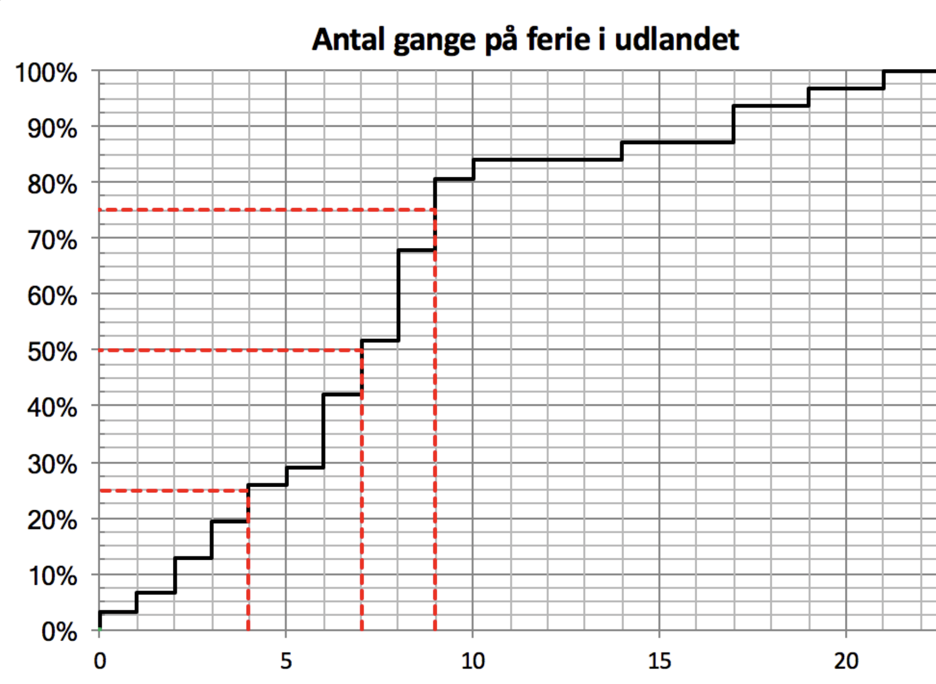

Opgave 3
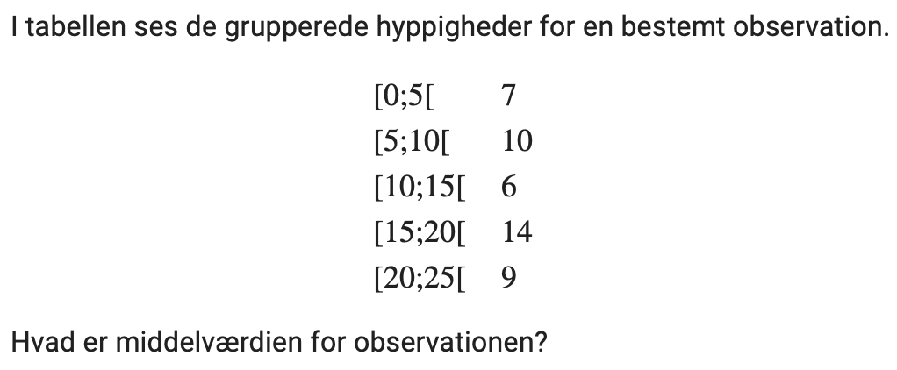

Opgave 4
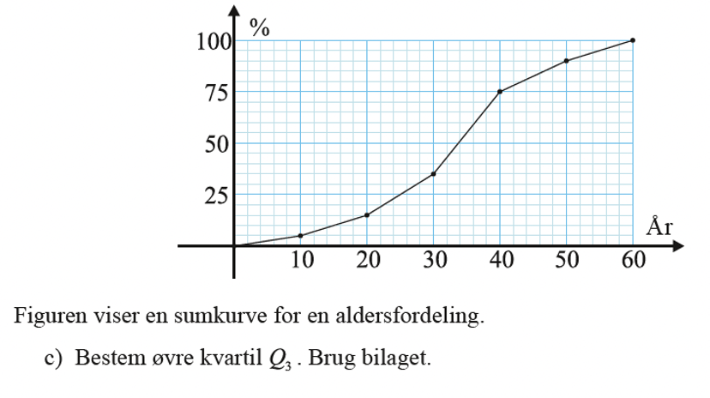

Opgave 5
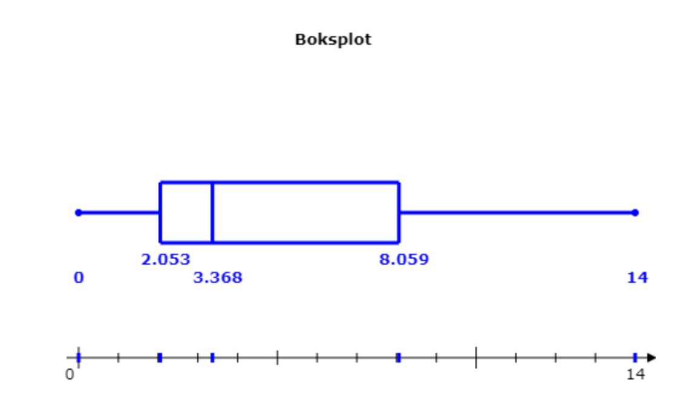
- Beskriv, hvad boksplottet viser om længden af elevernes skolevej.
- Hvad betyder det, at stregen til højre for boksen er meget længere end stregen til venstre?

Opgave 6
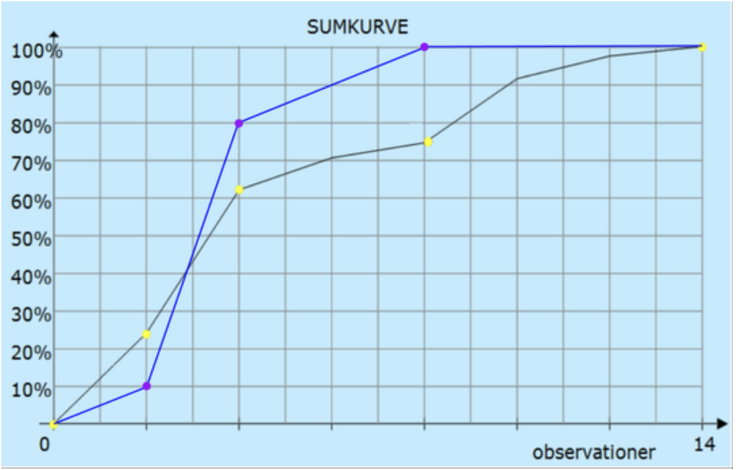
I ovenstående koordinatsystem ses sumkurverne for to observationssæt.
Den sorte sumkurve viser længden af de 400 elevers skolevej. Den blå kurve er en tilsvarende sumkurve, men for eleverne på en anden skole.
- Hvad betyder forskellen på de to kurver ved 2 kilometer?
- Hvad betyder forskellen på de to kurver ved 8 kilometer?
- Hvad betyder det, at den blå kurve er vandret efter 8 kilometer?
- Hvor stor en procentdel af eleverne på hver af de to skoler har mellem 2 og 4 km til skole?
- Hvad kan forskellene på sumkurverne fortælle os om forskellen på de to skoler?

Opgave 7
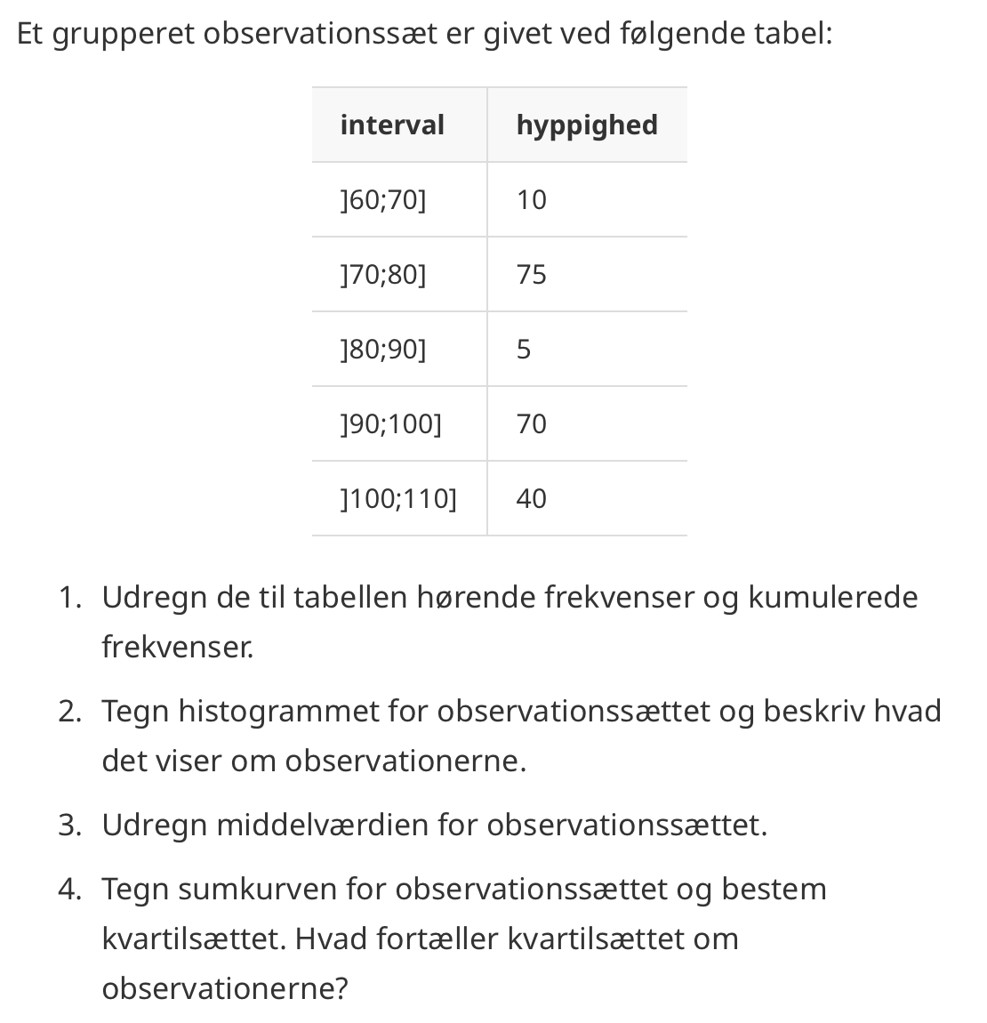
Opgave 8
